115學年度新生始業輔導新生須知
一、新生始業輔導時間：115/8/20(四)~115/8/21(五)共兩天。
二、新生始業輔導報到時間：115/08/20(四)，早上7:50~8:00。
三、新生報到流程：到校之後，逕至各班教室報到，由駐班小隊輔負責引導。
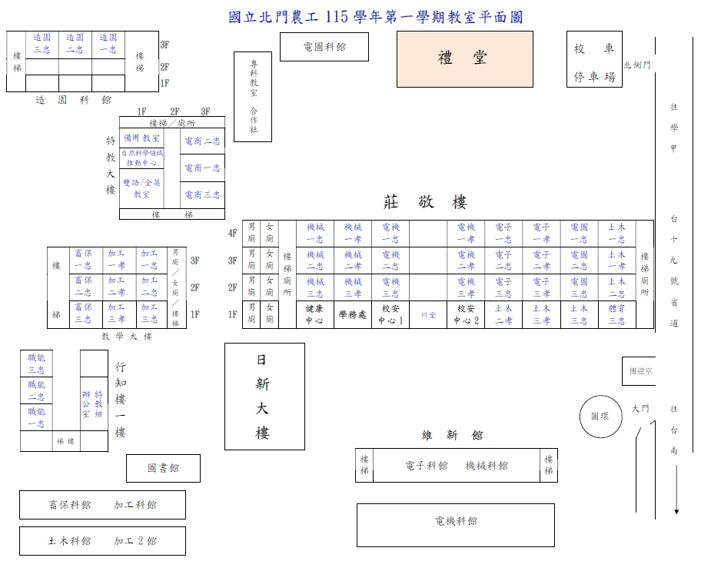
四、注意事項：
1.搭乘專車：新生始業輔導兩天皆可搭乘專車，請於輔導前三日，查閱校網公告。
2.服裝穿著：以國中制服或運動服裝為主，勿穿拖鞋或涼鞋。(若國中制服或運動
服已遺失，則自行搭配合宜的服裝) 。
3.中午用餐：請自備餐具及水杯，並自備120元餐費，當天繳交給駐班小隊輔。
(用餐有特殊需求，例如不用餐或吃素，報到後立即告知小隊輔)
4.手機使用：可以攜帶手機到校，上課時間必須關機(或由導師統一收置) ，下課
始能使用。
5.攜帶物品：攜帶個人文具用品。
6.請假方式：撥打學校電話06-7260148轉分機229、325校安中心。
五、其他重要事項：
1.關於新生入學相關事務如專車路線、新生始業輔導課程表請於輔導前三日詳見北
農校網首頁「學生專區」之「新生專區」。
2.有任何問題,歡迎電洽06-7260148轉分機221訓育組(新生始業輔導相關事宜)、
224幹事(專車路線及學貸)。

